УДК
НАЗВАНИЕ СТАТЬИ НА РУССКОМ ЯЗЫКЕ
И. О. Фамилия¹ (первого автора), И. О. Фамилия² (второго автора)
^{1E-mail,} Организация, в которой работает первый автор, город, страна, e-mail
²Организация, в которой работает второй автор, город, страна, e-mail

Аннотация – (500 знаков) Статья в обязательном порядке должна начинаться с аннотации, в которой кратко должны быть указаны основные результаты, представленные в статье. После аннотации делается пропуск строки, и в следующей строке должны быть указаны ключевые слова и словосочетания (не более 5). Формат аннотации: текст набирается шрифтом Times New Roman 10 пунктов жирным стилем, слова «Аннотация» и «Ключевые слова» выделяются курсивом.

Ключевые слова – образец, оформление, статья.
I. Введение
Текст предоставляется в формате Word (doc или docx). Размер бумаги – А 4 (210×297), верхнее и нижнее поля – 2,2 см, левое поле – 2,5 см, правое – 2 см. Текст – в одну колонку, шрифт Times New Roman 10 пунктов, интервал 1,1. Абзацный отступ – 5 мм, выравнивание – по ширине.
Текст статьи должен быть в обязательном порядке структурирован, содержать в начале стандартный раздел «Введение», завершаться разделом «Выводы и заключение».
Разделы нумеруются римскими цифрами, названия разделов располагаются в центре прописными буквами шрифтом Times New Roman 10 пунктов. Переносы в названиях разделов не допускаются. В конце названия раздела точка не ставится. Перед названием раздела предусмотрен пропуск строки.
II. История создания
Доклады должны начинаться с названия статьи, расположенного в центре и набранного шрифтом Times New Roman 10 пунктов прописными буквами, точка в конце не ставится.
После названия статьи следует пропуск строки. Ф.И.O. авторов указываются в центре шрифтом Times New Roman 10 пунктов. В следующей строке указывается организацию, в которой работают авторы (соавторы). Если статья имеет несколько соавторов, работающих в разных организациях, то все организации указываются одна под другой. Для указания принадлежности конкретного автора к конкретной организации используется система цифровых надстрочных индексов. Шрифт для указания организаций – Times New Roman курсив 10 пунктов.
III. Применения
- Оформление рисунков
Рисунки и фотографии должны быть четкие, хорошего качества. Рисунок должен быть сохранен как рисунок в отдельном файле и вставлен в текст статьи. Вставка рисунка осуществляется непосредственно в текст. Расположение подрисуночных подписей внутри рисунка не допускается, подписи набираются непосредственно в тексте статьи с использованием шрифта Times New Roman 10 пунктов. Подписи к рисункам должны быть отформатированы по центру. После подписи к рисунку следует отступ 6 пунктов. При ссылке на рисунок в тексте статьи допускается только сокращение «pис.», которое пишется со строчной буквы.

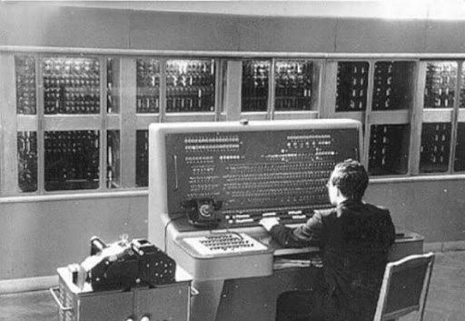
Рис. 1. Пример оформления рисунка
Схемы должны быть представлены на белом фоне. В случае невозможности – на светлом однотонном фоне. Использование пестрого фона не допускается.

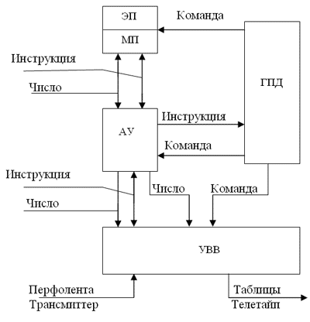
Рис. 2. Пример оформления схемы
- Оформление таблиц
Таблицы нумеруются арабскими цифрами по порядку следования в тексте. Слово «Таблица» пишется прописными буквами, шрифт Times New Roman 10 пунктов, и располагается по центру. На следующей строке заглавными буквами пишется название таблицы шрифтом Times New Roman 10 пунктов.
Количество столбцов и строк в таблице определяется автором. Шрифт для содержимого таблицы устанавливается Times New Roman 10 пунктов, см. Табл. I. Таблица располагается по центру, перед таблицей отступ 10 пунктов.

ТАБЛИЦА 1
ПРИМЕР таблицы

Стили | Шрифт | Формат символов
Стили | Шрифт | Bold | Italic
Текст | T.N.R. |  | ٧
Функция | T.N.R.
Переменная | T.N.R. |  | ٧
Стр. греческие | Symbol |  | ٧
Пр. греческие | Symbol |  | ٧
Символ | Symbol | ٧
Матрица-вектор | T.N.R. | ٧
Числа | T.N.R.
- Оформление формул
Формулы набираются в стандартном редакторе Microsoft Equation 1 или 2 (Обычный размер 10 пт, Крупный индекс 7 пт, Мелкий индекс 5 пт, Крупный символ 16 пт, Мелкий символ 10 пт.). Формулы должны располагаться по центру. Например:
. (1)
Используется сквозная нумерация формул по порядку следования в статье. Если ссылки на формулу не предусмотрены по тексту, формула не нумеруется. Номер формулы указывается в круглых скобках с правого края. При ссылке на формулу в тексте статьи номер формулы указывается также в круглых скобках.
Для указания размерности физических величин в тексте статьи допускается использование единиц системы СИ. Использование внесистемных единиц допускается лишь в тех случаях, когда это является общепринятым стандартом обозначения в той или иной отрасли.
В числовых интервалах физических величин вместо дефиса ставится многоточие (например, 40…50 см).
Аббревиатуры, употребляемые как прилагательные, пишутся через дефис (например: ЭЛТ-монитор). Аббревиатуры пишутся единообразно по всей статье (например: ЭДС или э.д.с.; КПД или к.п.д.).
IV. Выводы и заключение
Список литературы указывается отдельным ненумерованным разделом. При сравнении полученных авторами теоретических и экспериментальных результатов с результатами работ, выполненных ранее, необходимо ссылаться на источник, где эти результаты были описаны [1, 2]. Нумерация источников производится в порядке цитирования и указывается в квадратных скобках.
Источник финансирования. Благодарности
Работа выполнена при финансовой поддержке … грант…
Научный руководитель…
Автор благодарит…
Список литературы
1. Смолевицкая, М.Э. И.С. Брук – родоначальник отечественных малых вычислительных и управляющих машин // Проблемы культурного наследия в области инженерной деятельности: сб.ст. – Вып.5. – М., 2007. – С.322 – 334. – Библиогр.: с. 333–334.
2. Н. А. Криницкий, Г. А. Миронов, Г. Д. Фролов, Программирование, под ред. М. Р. Шура-Бура, Государственное издательство физико-математической литературы, Москва, 1963 (Глава 9. Программно-управляемая машина Урал-2, стр 263–285)

